Внимание! Счет действителен до 27.07.2026.
Оплата данного счета означает согласие с условиями поставки товара. Уведомление об оплате обязательно, в противном случае не гарантируется наличие товара на складе. Товар отпускается по факту прихода денег на р/с Поставщика, доставка до адреса Покупателя.
входящий
от 28.05.2026г.

№17/26

ООО "Банк Точка" Г. МОСКВА  Банк получателя |  | БИК | 044525104  30101810745374525104
 |  | Сч. № | 044525104  30101810745374525104
ИНН 3812125457 | КПП 381201001 | Сч. № | 40702810612500007835
ООО "КОННЕКСО"
Получатель

Счет на оплату № 65 от 28 мая 2026 г.
ООО "КОННЕКСО", ИНН 3812125457, КПП 381201001, 884017, Иркутская область, г Иркутск, ул. Левитана, д. 20
Поставщик:
Грузоотправитель:
Покупатель:
ООО "КОННЕКСО", ИНН 3812125457, КПП 381201001, 664017, Иркутская область, г Иркутск, ул. Левитана, д. 20
Федеральное государственное бюджетное образовательное учреждение высшего образования "Иркутский государственный университет", ИНН 3808013278, КПП 380801001
_{Г} : Федеральное государственное бюджетное образовательное учреждение высшего образования
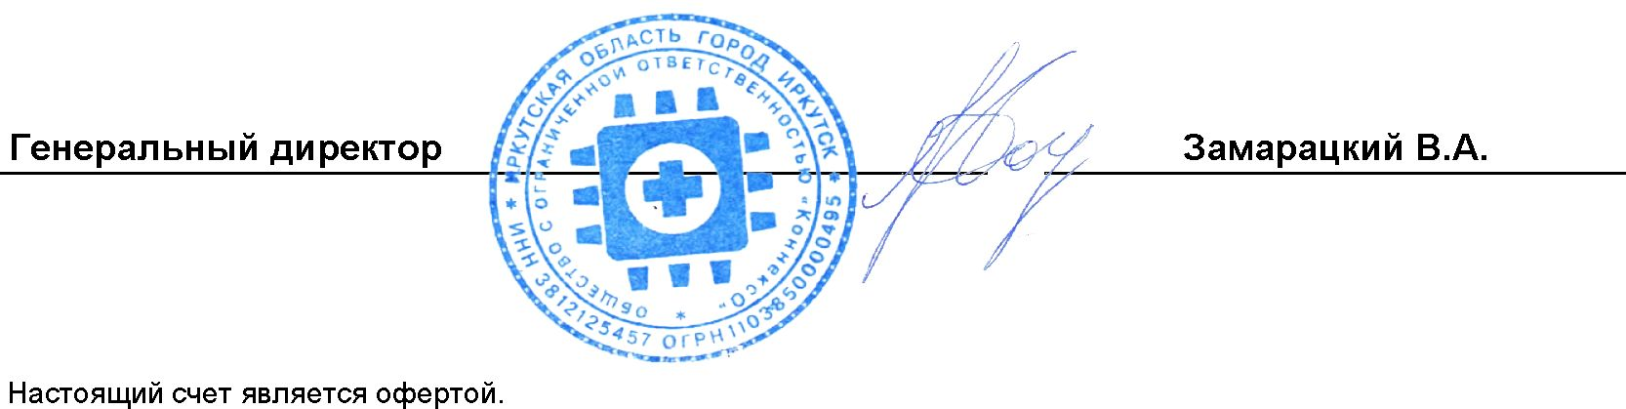
|^{рузо}п^{ол}учател^{ь}. "Иркутский государственный университет", ИНН 3808013278, КПП 380801001
№ | Артикул | Товары (работы, услуги) | Кол-во | Ед. | Цена | Сумма
1 |  | Профнастил С8-1150/1190-0.45-шоколад.коричн (ММ) RAL8017 PE 1.5м (наружный прокат) Россия | 42,84 | м2 | 699,18 | 29 952,87
2 |  | Профнастил С21-1000/1050-0.45-шоколад.коричн (ММ) RAL8017 PE 6м (наружный прокат) Россия | 88,2 | м2 | 799,54 | 70 519,43
3 |  | Профнастил С21-1000/1050-0.45-шоколад.коричн (ММ) RAL8017 PE 3.5м (наружный прокат) Россия | 84,525 | м2 | 799,54 | 67 581,12
4 |  | Конек большой КБ.300 2м. 0.45-шоколад.коричн (AN1) RAL8017 PE Россия | 36 | пог.м | 992,50 | 35 730,00
5 |  | Фанера 8 мм ФК шлифованная 1525x1525 мм сорт 3/4 2.325 м²  Россия | 95 | лист | 1 299,00 | 123 405,00
6 |  | Фанера 12 мм ФК шлифованная 1525x1525 мм сорт 3/4 2.325 м2 Россия | 10 | лист | 1 799,00 | 17 990,00
7 |  | Утеплитель Технониколь Универсал 50 мм 8 шт 600x1200 мм 5.76 м2 Россия | 10 | пог.м | 1 598,00 | 15 980,00
8 |  | Саморезы по дереву DILWIS потайные острые оцинкованные 3.5x51 мм на вес Россия | 5 | кг | 399,90 | 1 999,50
9 |  | Провод Камкабель СИП-4 2x16 на отрез ГОСТ цвет черный Россия | 50 | пог.м | 59,00 | 2 950,00
10 |  | Подвес прямой Knauf 120 мм для потолочного профиля 60x27 мм Россия | 575 | шт | 29,00 | 16 675,00
11 |  | Кабель Промэко ВВГпнг^-LS 3x2.5 на отрез ГОСТ Россия | 200 | пог.м | 129,00 | 25 800,00
12 |  | Фанера 15 мм нешлифованная 1525x1525 мм ФК сорт 4/4 2.325 м2 Россия | 21 | лист | 2 229,00 | 46 809,00

Всего наименований 12, на сумму 455 391,92 РУБ
Итого: | 455 391,92
В том числе НДС: | 21 685,34
Всего к оплате: | 455 391,92

455 391,92
Оплата по настоящему счету является акцептом оферты и принятием следующих условий:
- Покупатель оплачивает товар на условиях 30% предоплаты.
- Покупатель обязуется оплатить товар не позднее 40 календарных дней с момента получения счета от Поставщика путем перечисления денежных средств на банковский расчетный счет Поставщика. В случае несоблюдения данного срока оплаты, счет аннулируется.
- Срок поставки Товара 35 календарных дней. В случае невозможности поставки продукции в указанный срок, Поставщик имеет право изменить срок поставки, о чем незамедлительно извещает Покупателя с указанием нового графика поставки.
- Все расходы за транспортировку товара несет Поставщик. Адрес доставки: г.Иркутск, ул. Сухэ-Батора, д.5.
- Обязательства Поставщика по поставке товара считаются исполненными в момент передачи товара перевозчику для дальнейшей его доставки Покупателю. Право собственности на товар, а также риск случайной гибели или повреждения товара переходит от Поставщика к Покупателю с момента, когда Поставщик считается исполнившим свою обязанность по поставке товара.
- Поставщик не несет ответственность за бой и возможные товарные потери при несоблюдении Покупателем правил транспортировки,
выгрузки и хранения, при условии, что товар не был затарен (упакован) способом, обеспечивающим его сохранность при транспортировке и хранении.
- В случае обнаружения при приемке товара нарушений требований к качеству, ассортименту, комплектности составляется Акт. Вызов представителя Поставщика для составления акта обязателен.
- Срок для предъявления претензии по количеству - десять дней со дня получения товара, срок для предъявления претензии по качеству - в течение гарантийного срока эксплуатации, установленного для данного вида товара.

